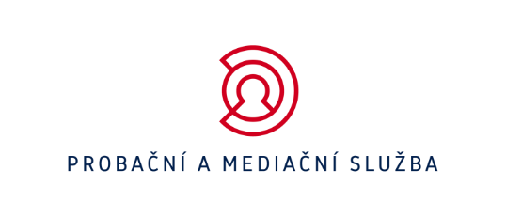
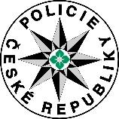

Probační a mediační služba společně s Policií České republiky uctí oběti trestných činů
Probační a mediační služba se stejně jako v předchozích letech připojí k Evropskému dni obětí trestných činů. Společně s Policií České republiky vyjádří svou úctu k obětem minutou ticha v úterý 22. února 2022 ve 12 hodin. Na tento okamžik upozorní také majáky policejních vozů, které se rozsvítí před služebnami po celé republice.
Evropský den obětí trestných činů je každoroční připomínkou podpisu Charty práv obětí ve Velké Británii v roce 1990. Jeho cílem je především zvýšit povědomí o právech a potřebách obětí. Stejný úkol si klade také Probační a mediační služba, která dlouhodobě podporuje oběti trestných činů v jejich aktivním úsilí vyrovnat se s těžkou životní situací a pomáhá v boji proti předsudkům. Požádat o pomoc či odbornou radu mohou tyto osoby aktuálně v 74 střediscích po celé republice.
„Probační a mediační služba v loňském roce navázala spolupráci s celkem 4 281 oběťmi trestných činů. Pro porovnání v předchozím roce 2020 to bylo 4 306 osob. Počet obětí, které potřebují podat pomocnou ruku, tedy rozhodně není nijak zanedbatelný. Budeme proto rádi, když se 22. února ve 12 hodin zastavíte na bezpečném místě a společně s námi jim vyjádříte úctu,“ říká ředitelka Probační a mediační služby Andrea Matoušková.
„Pomoc obětem trestných činů je pro justici důležité téma. U příležitosti Evropského dne obětí trestných činů je dobré si připomenout, že i v České republice existuje rozsáhlá síť profesionálů, na kterou se může každý obrátit. Mám na mysli státní instituce i neziskový sektor, kde najdeme odborníky, kteří jsou vždy připraveni citlivě řešit krizové situace, vzájemně se doplňovat a spolupracovat. Konkrétně mám na mysli naší Probační a mediační službu, Policii ČR a již zmíněný neziskový sektor. Jsem rád, že uvedení mezi sebou nesoutěží o to, kdo bude první na pomyslné cílové pásce, ale pomáhají konkrétním obětem trestné činnosti,“ doplňuje ministr spravedlnosti Pavel Blažek.
„Policie České republiky má dlouhodobou zkušenost s prací s oběťmi trestných činů. Disponuje 78 speciálními výslechovými místnostmi, kterými je plošně pokryta celá Česká republika. První výslechové místnosti byly vybudovány již v roce 2004. V roce 2021 bylo ve speciálních výslechových místnostech provedeno celkem 1658 úkonů s oběťmi trestných činů. Účelem práce ve speciálních výslechových místnostech je zabránění druhotné viktimizace obětí trestných činů.
Policie České republiky má plošný systém krizových interventů, kteří v případě potřeby poskytují obětem trestných činů akutní psychologickou pomoc. Pro přímou krizovou intervenci je připraveno 235 speciálně vyškolených policistů a policejních psychologů“. „Každá oběť má právo na citlivý přístup“, zdůrazňuje ředitel Úřadu služby kriminální policie a vyšetřování Policejního prezidia České republiky plk. Mgr. Luděk Fiala.
Práva obětí jsou ukotvena v zákoně č. 45/2013 Sb., O obětech trestných činů. Tento zákon přesně vymezuje status "zvlášť zranitelné oběti", mezi které patří například i děti, osoby vysokého věku nebo oběti domácího a sexuálního násilí, znásilnění, teroristického útoku. Zvlášť zranitelným obětem náleží zvláštní práva, například bezplatná pomoc advokáta, odborná pomoc, lékařské ošetření, ale i výslech této oběti osobou stejného či opačného pohlaví. Příslušníci Policie České republiky jsou si vědomi zranitelnosti obětí trestných činů, kdy jedním z jejích dlouhodobých cílů je zajištění lidského a citlivého přístupu k těmto obětem. Proto jsme již v minulosti zřídili samostatnou kapitolu našich webových stránek určenou zejména pro osoby, které se jakýmkoliv způsobem setkaly s trestnou činností (https://www.policie.cz/clanek/informace-pro-obeti-trestnych-cinu-a-zasazene-mimoradnymi-udalostmi.aspx). Policisté si váží každého, kdo se rozhodne hovořit o tom, co se mu stalo.
Součástí Evropského dne obětí trestných činů bude také happening v kulturním centru Atrium na pražském Žižkově. Projekce finského filmu Z očí do očí a následné diskusní setkání je určeno nejen obětem trestných činů, ale i profesionálům, kteří s oběťmi přichází do kontaktu. Happening pořádaný Institutem pro restorativní justici bude zahájen v 17 hodin a je také ukázkou dobré spolupráce státního a neziskového sektoru.

